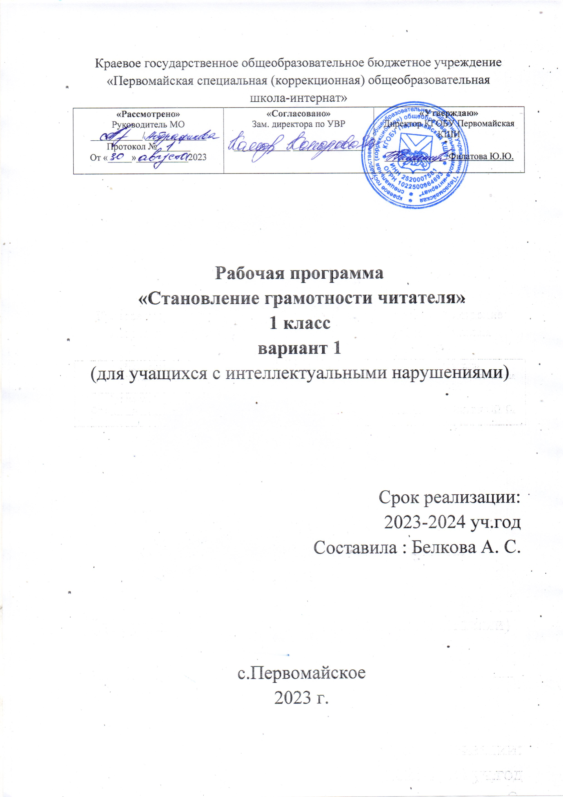

Пояснительная записка

Рабочая программа внеурочной деятельности «Становление грамотности читателя» для обучающихся 1 класса на уровне начального общего образования составлена на основе Требований к результатам освоения программы начального общего образования Федерального государственного образовательного стандарта начального общего образования, а также ориентирована на целевые приоритеты духовно-нравственного развития, воспитания и социализации обучающихся, сформулированные в Примерной программе воспитания.
Цели изучения курса внеурочной деятельности
Развитие навыков смыслового чтения и работы с текстом, формирование читательской компетентности младшего школьника, способного к использованию читательской деятельности как средства самообразования.
Задачи изучения курса внеурочной деятельности
- формирование умений осознанно читать тексты и работать с различной информацией;
- развивать интерес к процессу чтения и потребности читать произведения разных видов литературы;
- овладение речевой,коммуникативной культурой (формирование умений работать с различными видами текстов, ориентироваться в книге, использовать ее для расширения знаний об окружающем мире);
- освоение основных нравственно-этических ценностей, формирование навыка анализа положительных и отрицательных действий героев, событий.
- воспитание адекватного эмоционального состояния как предпосылки собственного поведения в жизни.
Планируемые результаты освоения курса внеурочной деятельности
Личностные результаты
Обучающийся научится:
1.Осознавать через чтение художественных произведений основные ценности взаимоотношений в семье (любовь и уважение, сочувствие, взаимопомощь, взаимовыручка).
2.Ориентироваться в нравственном содержании и смысле, как собственных поступков, так и поступков окружающих людей, понимать их чувства и сопереживать им.
3. Осознавать значимость чтения для своего дальнейшего развития, формировать потребность в систематическом чтении как средстве познания мира и самого себя.
4. Эмоционально отзываться на прочитанное, высказывать свою точку зрения и уважать мнение собеседника, различать морально-нравственные нормы и соотносить их с поступками литературных героев, доказывать соответствие.
5. Проявлять интерес к изучению творчества авторов, называть любимых авторов, обосновывать свой выбор.
6.Знать приёмы сохранения зрения и осанки при чтении книги и работы с компьютером.
Обучающийся получит возможность для формирования:
1. Эмпатии, как осознанного понимания чувств других людей и сопереживания им, выражающихся в поступках, направленных на помощь и обеспечение благополучии.
2.Адекватного понимания причин успешности/неуспешности учебной деятельности.
Метапредметные результаты
Познавательные УУД
1.Пользоваться в практической деятельности условными знаками и символами, используемыми в учебных пособиях для передачи информации.
2.Пользоваться приёмами анализа и синтеза при изучении небольших литературных и научно-познавательных текстов с опорой на вопросы учителя.
3. Понимать переносное значение образного слова, фразы или предложения, толковать их с помощью приёмов устного словесного рисования.
4.Сравнивать и сопоставлять произведения между собой, называя общее и различное в них, анализировать мотив поведения героя с помощью вопросов учителя.
5.Находить нужную информацию через книги, словари, справочники, энциклопедии для детей, через сеть Интернет.
6.Понимать читаемое, интерпретировать смысл читаемого, фиксировать прочитанную информацию в виде таблиц или схем (при сравнении текстов, при осмыслении структуры текста и пр.).
Регулятивные УУД
1. Формулировать вместе с учителем учебную задачу урока в соответствии с целями темы; принимать и сохранять учебную задачу урока.
2. Развивать умение составлять план для пересказа литературного произведения, контролировать последовательность передачи текста.
3.Оценивать результаты своих действий по шкале и критериям, предложенным учителем. Оценивать результаты работы сверстников по совместно выработанным критериям.
4. Анализировать причины успеха/неуспеха с помощью лесенок и оценочных шкал, формулировать их в устной форме по собственному желанию.
Коммуникативные УУД
1. Строить рассуждение и доказательство своей точки зрения из 5-6 предложений, проявлять активность и стремление высказываться, задавать вопросы.
2. Прислушиваться к партнёру по общению, фиксировать его основные мысли и идеи, запоминать их, приводить свои. Не конфликтовать, осознавать конструктивность диалога, использовать вежливые слова.
3. Аргументировать свою точку зрения в процессе размышлений над поступками литературных героев, оценивать поступок героя, учитывая его мотив, используя речевые оценочные средства (вежливо/невежливо, достойно/недостойно, искренне/лживо, нравственно/ безнравственно и др.).
4. Принимать и сохранять цель деятельности коллектива или малой группы (пары), участвовать в выработке путей её достижения, участвовать в распределении функций и ролей в совместной деятельности.
5. Вырабатывать совместно критерии оценивания выполнения того или иного задания (упражнения). Оценивать достижения сверстников по выработанным критериям. Оценивать по предложенным учителем критериям поступки литературных героев, проводить аналогии со своим поведением в различных ситуациях.
Предметные УУД
Виды речевой и читательской деятельности
Обучающиеся научатся:
- осознавать цель чтения, пользоваться в читательской практике приёмами вдумчивого чтения под руководством учителя (комментированное чтение, чтение в диалоге автор – читатель); выборочного чтения в соответствии с задачами чтения и под руководством учителя;
- читать целыми словами со скоростью чтения, позволяющей понимать художественный текст; при чтении отражать настроение автора читаемого текста;
- просматривать и выбирать книги для самостоятельного чтения и поиска нужной информации (справочная литература);
- осмыслять нравственное содержание пословиц, поговорок, мудрых изречений русского народа, соотносить их нравственный смысл с изучаемыми произведениями и реалиями жизни;
- соотносить заголовок текста с его содержанием, осознавать взаимосвязь содержание текста с его заголовком (почему так называется); определять характер литературных героев, приводить примеры их поступков в соответствии с качествами героя прочитанного или прослушанного текста.
Обучающиеся получат возможность научиться:
читать осознанно, выделяя при чтении важные по смыслу слова, соблюдая паузы между предложениями и частями текста;
- рассуждать о категориях «добро» и «зло», «красиво» и «безобразно», употреблять данные понятия и их смысловые оттенки в своих оценочных высказываниях; предлагать свои варианты разрешения конфликтных ситуаций и нравственных дилемм;
- осуществлять переход с уровня событий восприятия произведения к пониманию главной мысли; соотносить главную мысль произведения с пословицей или поговоркой; понимать, позицию какого героя произведения поддерживает автор, находить этому доказательства в тексте;
- делить текст на части; озаглавливать части, подробно пересказывать, опираясь на составленный под руководством учителя план;
- находить книги для самостоятельного чтения в различных библиотеках (школьной, домашней, городской, виртуальной и др.).
Творческая деятельность
Обучающиеся научатся:
- читать текст, соблюдая при чтении орфоэпические и интонационные нормы чтения; отражая настроение автора;
- пересказывать текст подробно на основе коллективно составленного плана или опорных слов под руководством учителя;
- составлять собственные высказывания на основе чтения или слушания произведений, высказывая собственное отношение к прочитанному.
Обучающиеся получат возможность научиться:
- сочинять свои произведения малых жанров устного народного творчества в соответствии с жанровыми особенностями и индивидуальной задумкой.
- пересказывать содержание произведения выборочно и сжато.
Литературоведческая пропедевтика
Обучающиеся научатся:
находить отличия между научно-познавательным и художественным текстом; приводить факты из текста, указывающие на его принадлежность к научно-познавательному или художественному; составлять таблицу различий.
использовать знания о особенностях жанров (стихотворения, сказки, загадки, небылицы, песенки, потешки), особенностях юмористического произведения в своей литературно-творческой деятельности.
Обучающиеся получат возможность научиться:
- определять героев произведений и характеризовать их, понимать мораль и разъяснять её своими словами.
Содержание программы внеурочной деятельности
На изучение данного курса в 1 классе отводится 34 часа, 1 раз в неделю.

Календарно - тематический планирование
№ | Темы занятий | Кол-во  часов | Виды деятельности | Дата
1 | Стихотворение Токмаковой  «Сентябрь». Готовимся к выразительному чтению стихотворения. | 1 | Прогнозирование содержания стихотворения. Формирование эмоциональной оценки стихотворения. Выразительное чтение стихотворения. Анализ средства художественной выразительности: сравнение.
2 | Экскурсия в библиотеку | 1 | Учимся работать со словом. Значение слова «библиотека». Смысл выражения «величайшее сокровище». Экскурсия в библиотеку. Виды библиотек.
3-4 | Рассказ Г. Скребицкого «Лесное эхо» | 2 | Анализ содержания рассказа. Пересказ по  плану. Выразительное чтение отрывка из рассказа.
5 | Рассказ В. Осеевой «Сторож». Готовимся к чтению по ролям рассказа В. Осеевой «Сторож» | 1 | Актуализация знаний об авторе.  Анализ содержания рассказа. Словарная работа. Формирование нравственной оценки поступков героев рассказа.Выразительное чтение отрывка из рассказа.
6 | Рассказ В. Осеевой «Навестила». Готовимся к постановке рассказа В. Осеевой «Навестила». | 1 | Анализ содержания рассказа. Составление плана текста. Пересказ по плану. Формирование нравственной оценки поступков героев рассказа.Инсценировка отрывка из рассказа.
7 | Рассказ Е. Пермяка «Кто?». Готовимся к постановке рассказа Е. Пермяка «Кто?» | 1 | Анализ содержания рассказа. Составление плана текста. Пересказ по плану. Формирование нравственной оценки поступков героев рассказа. Восстановление последовательности событий рассказа. Составление вопросов к тексту. Инсценировка отрывка из рассказа.
8-9 | Рассказ В. Драгунского  «Англичанин Павля» | 2 | Актуализация знаний об авторе и его произведении. Прогнозирование содержания произведения.Анализ рассказа. Словарная работа. Инсценировка произведения.
10 | Стихотворение В.  Степанова  «Что мы Родиной зовём».Готовимся к выразительному чтению стихотворения В.Степанова «Что мы Родиной зовём» |  | Прогнозирование содержания стихотворения. Формирование эмоциональной оценки стихотворения. Выразительное чтение стихотворения. Анализ средства художественной выразительности: сравнение
11- 12 | Рассказ Л.Каминского «Как Петя ленился» | 2 | Актуализация знаний об авторе и его произведениях. Анализ содержания рассказа. Определение главной мысли рассказа.
13 | Детские энциклопедии о  растениях. | 1 | Знакомство с энциклопедиями
14 | Детские энциклопедии о  животных | 1 | Знакомство с энциклопедиями
15 | Детские энциклопедии о  географии. | 1 | Знакомство с энциклопедиями
16-17 | М. Пришвин «Ёж» | 2 | Анализ содержания рассказа. Составление плана текста. Пересказ произведения по плану.
18-19 | Д.Н. Мамин-Сибиряк «Серая Шейка». | 2 | Анализ содержания рассказа. Составление плана текста. Пересказ произведения по плану.
20-21 | Н.Носов «Живая шляпа» | 2 | Анализ содержания рассказа. Составление плана текста. Пересказ произведения по плану.
22 | Н.Носов «Затейники» | 1 | Анализ содержания рассказа. Составление плана текста. Пересказ произведения по плану.
23 | «Гуси-Лебеди» русская народная сказка | 1 | Анализ содержания рассказа. Составление плана текста. Пересказ произведения по плану.
24 | Валентина Осеева «Волшебное слово» | 1 | Анализ содержания рассказа. Составление плана текста. Пересказ произведения по плану.
25 | Борис Житков «Храбрый утенок» | 1 | Анализ содержания рассказа. Составление плана текста. Пересказ произведения по плану
26 | Лев Толстой «Филипок» | 1 | Анализ содержания рассказа. Составление плана текста. Пересказ произведения по плану
27 | Валентина Осеева «Хорошее» | 1 | Анализ содержания рассказа. Составление плана текста. Пересказ произведения по плану
28 | «Теремок» русская народная сказка | 1 | Анализ содержания рассказа. Составление плана текста. Пересказ произведения по плану. Инсценировка сказки.
29 | Корней Чуковский «Мойдодыр» | 1 | Анализ содержания стихотворения. Составление плана текста. Пересказ произведения по плану
30 | Корней Чуковский «Телефон» | 1 | Анализ содержания рассказа. Составление плана текста. Пересказ произведения по плану
31 | Корней Чуковский «Федорино горе» | 1 | Анализ содержания стихотворения. Составление плана текста. Пересказ произведения по плану
32 | «По щучьему веленью» русская народная сказка | 1 | Анализ содержания рассказа. Составление плана текста. Пересказ произведения по плану. Инсценировка сказки.
33 | Лев Толстой « Три медведя» | 2 | Анализ содержания рассказа. Составление плана текста. Пересказ произведения по плану. Инсценировка сказки.
 | ИТОГО | 34

